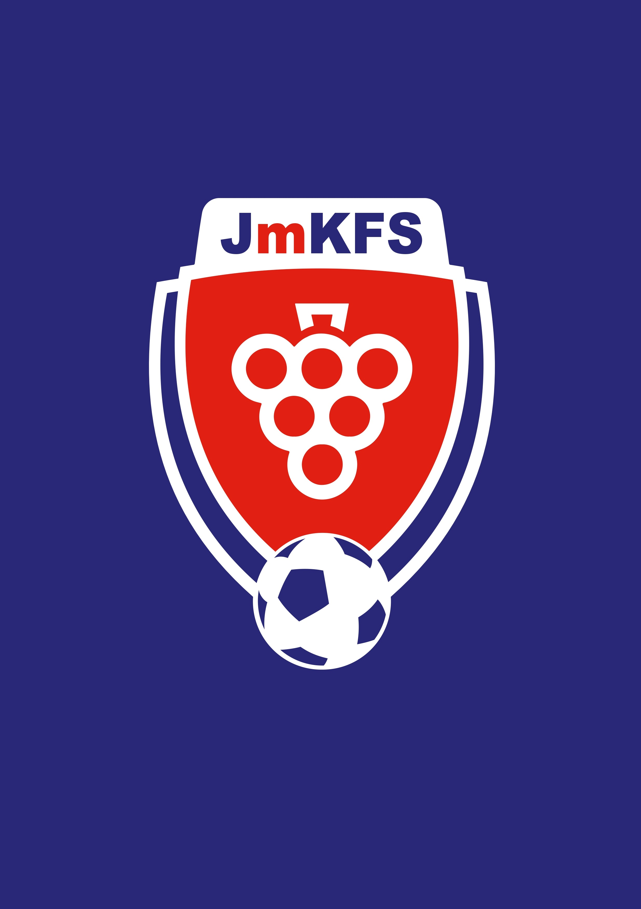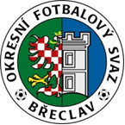
III. ročník turnaje POHÁR JOSEFA ŠURALA

Zajímavé dorostenecké duely budou k vidění na fotbalovém hřišti v Kosticích a Tvrdonicích.
V úterý 28.5. a středu 29.5. 2024 bude odehráno semifinále turnaje krajských výběrů mladšího dorostu U17. Je to třetí ročník turnaje k uctění památky fotbalového reprezentanta Josefa Šurala, jehož rodina pochází z našeho regionu (Šakvice). Josef Šural (30.5.1990-29.4.2019) byl odchovancem Zbrojovky Brno poté přestoupil do Sparty Praha. Český fotbalový útočník a reprezentant naposledy působil v tureckém Alanyasporu, kam přestoupil v lednu 2019 ze Sparty Praha. Dne 29. dubna 2019 zemřel v Turecku na následky zranění; stal se obětí dopravní nehody.
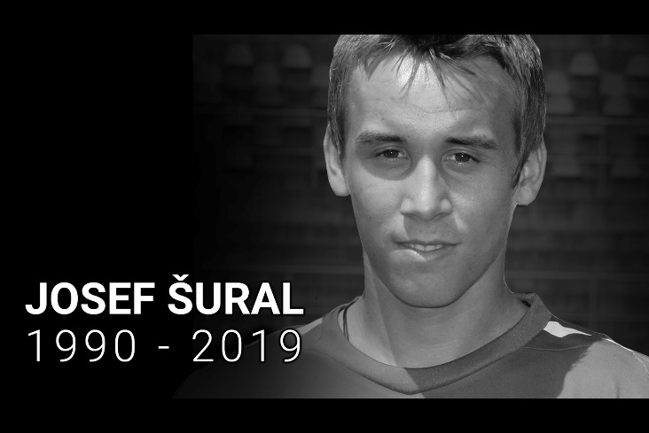
Program turnaje:
Skupina – východ (Jihomoravský KFS, Pardubický KFS, Bratislavský FZ, Zlínský KFS)
28.5 17:00 Pardubický KFS – Jihomoravský KFS (Tvrdonice) 28.5. 17:00 Bratislavský FZ – Zlínský KFS (Kostice)

29.5. 10:00 Pardubický KFS – Zlínský KFS (Kostice)
29.5. 10:00 Jihomoravský KFS – Bratislavský FZ (Tvrdonice)

29.5. 12:00 Bratislavský FZ – Pardubický KFS (Kostice)
29.5. 12:00 Zlínský KFS – Jihomoravský KFS (Tvrdonice)

Vyhlášení turnaje proběhne na hřišti ve Tvrdonicích cca 13.30. Zápasy se hrají 2x 30 minut, první a druhý tým turnaje postoupí do finálového turnaje, který proběhne 11.-13.6. 2024 v Rosicích.

